F12发现按下按钮后js脚本内容是不管密码是否为空都不让你过。

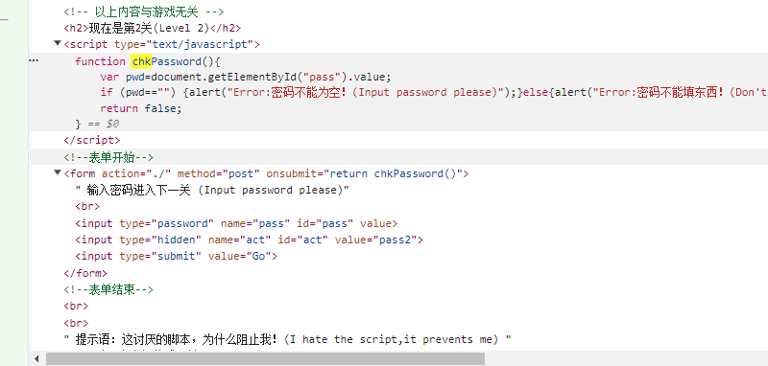

我这边用的是谷歌浏览器，F12->F1直接停用JS脚本就可以按按钮通关了。

